遊ねっと かわら版 第１９号
２０１０年９月２６日発行

- ８月１０日遊ねっと納涼大会実施
今年度納涼大会は、本所防災館・江戸博物館の見学で行いました。
防災館では、人口呼吸法や震度７クラスの揺れを体験しました。 皆さん大満足されたようです。
又 江戸博物館では、戦後の東京や昭和―大正時代・江戸時代の様子を感慨深く見学できました。
但し食堂が混雑して十分館内を見られなかったとの意見もありました。
浦安市のバスの予約・見学コースの設定と至れり・つくせりの企画、担当の皆さんお疲れ様でした。
・・・来年の企画は何が出るかな？ 今から期待しておりま～す。・・・
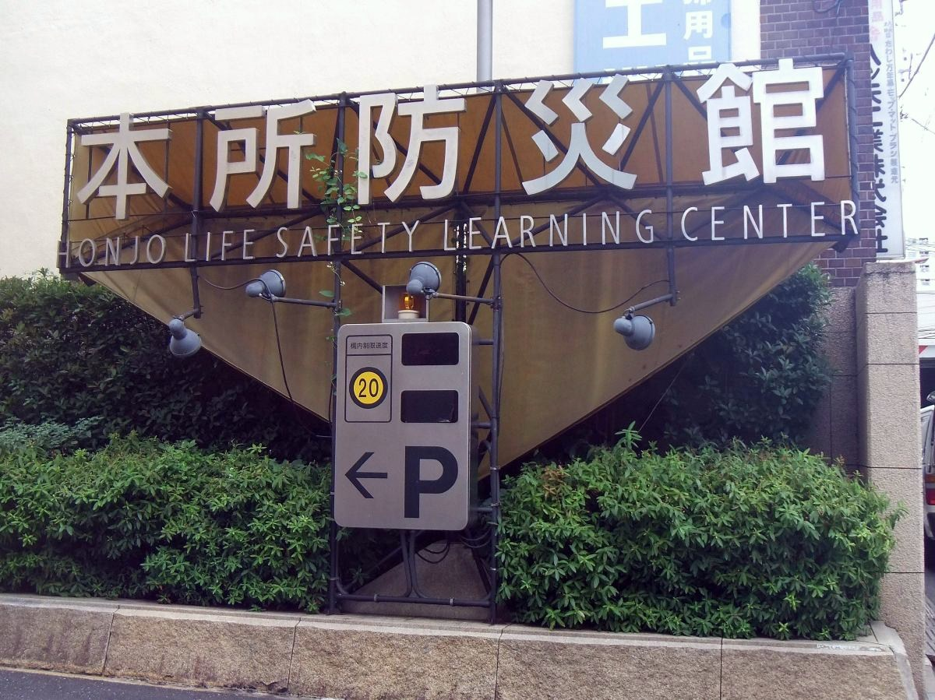
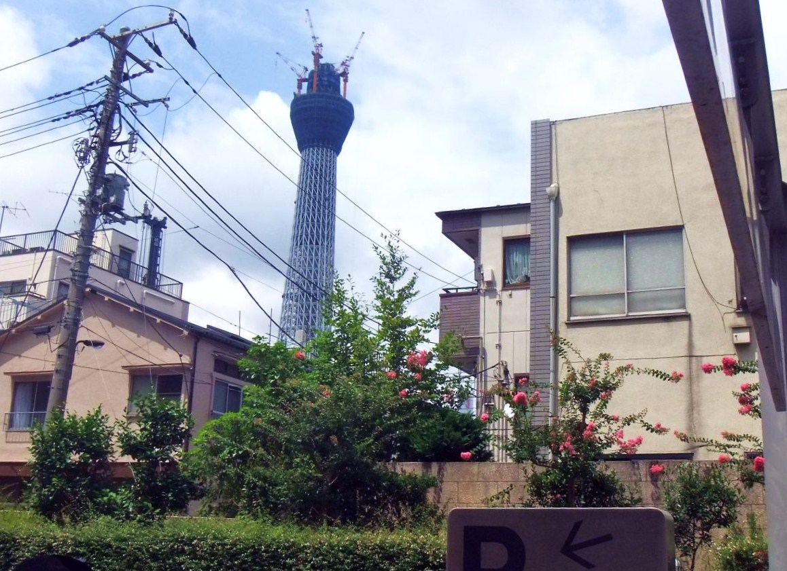

本所防災館 建設中のスカイツリー 防災館からのショット
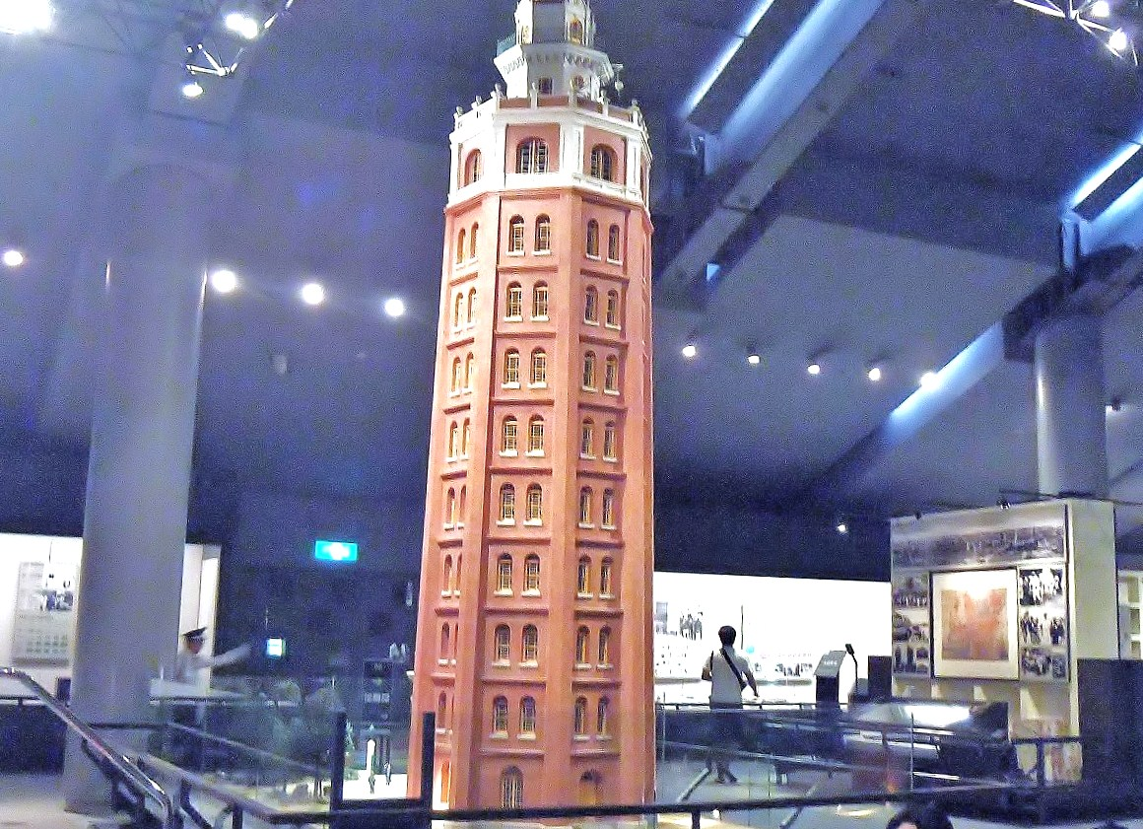
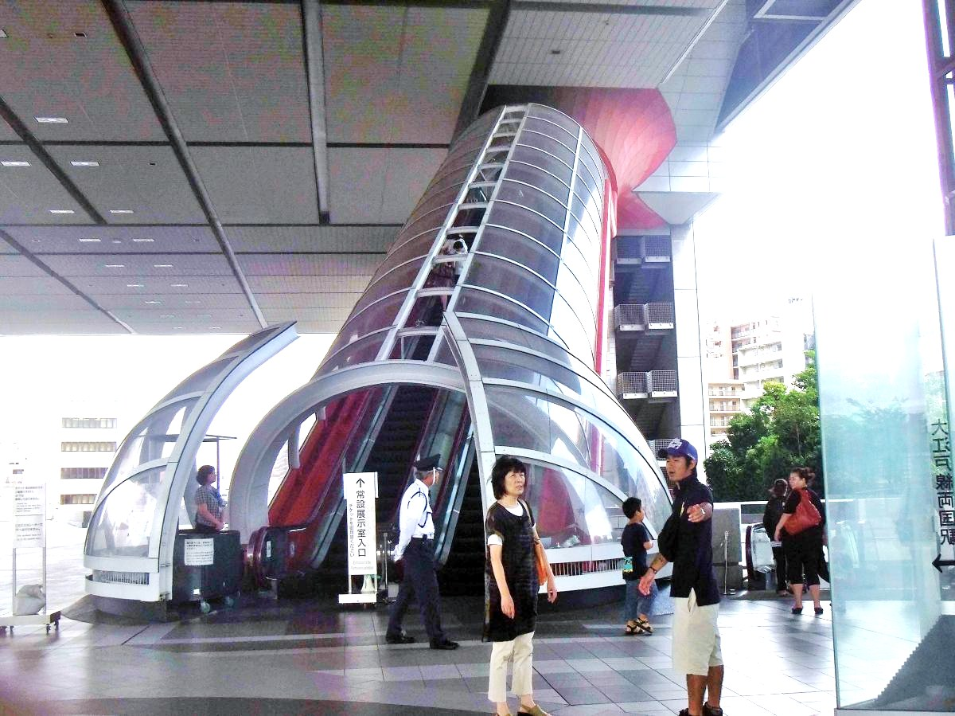

江戸博物館の入口 昔 浅草にあった稜雲閣
遊ねっと 「U活ニュース3号」の取材を受ける
遊ねっとは、浦安市市民経済部市民活動推進課発行の 「U活ニュース」の取材を受けました。
会員の対談 ・ 日の出小学校での活動風景 ・ 日の出例会の風景なども撮影されました。
１０月中には「U活ニュース３号」として市内各家庭に配布される予定です。
皆さん お忙しいところ取材に、ご協力ありがとうございました。
今年は猛暑日が続き、熱中症が多発しました
やっと涼しくなりましたが、健康には注意しましょう

